»Mehr als die Welt«
Liturgische Impulse für einen Jugendgottesdienst

Kerstin Hochartz, Pastorin und Dozentin für Haupt-, Real- und Oberschulen am Religionspädagogischen Institut Loccum (RPI)
Lothar Veit, freier Journalist und Liederdichter, Loccum

„Du bist ein Gott, der mich sieht.“ (Genesis 16,13) – so lautet die Jahreslosung 2023. Und im Buch Samuel wird es noch konkreter: „Ein Mensch sieht, was vor Augen ist; Gott aber sieht das Herz an.“ (1. Samuel 16,7). Eine Formulierung, die Antoine de Saint-Exupéry leicht abgewandelt in seinem Welterfolg „Der kleine Prinz“ berühmt gemacht hat. Darum geht es in dem Lied „Mehr als die Welt“: die irdischen Maßstäbe für Erfolg, Schönheit und Reichtum gelten bei Gott nicht – und das ist eine unglaubliche Entlastung, die man (nicht nur) jungen Menschen nicht oft genug zusprechen kann. Im Folgenden finden sich Impulse für die Gestaltung eines Jugendgottesdienstes zum Thema.

Einstieg

Mit der Initiative #GegenHassImNetz hat die Deutsche Telekom gemeinsam mit mehreren Partnern einen Clip gedreht, in dem junge Menschen auf die Melodie von „You’re the Voice“ von John Farnham echte Hasskommentare singen. Die Telekom will nach eigenen Worten „aufrütteln und Menschen dazu bewegen und inspirieren, selbst aktiv zu werden.“ Hass im Netz kann jede und jeden treffen – viele Jugendliche werden diese Erfahrung bereits gemacht haben.

https://www.youtube.com/watch?v=HUoyfaMcCS0

Gebet

Gott, sieh mich an!
Ich mache Fehler.
Ich bin nicht immer schön.
Ich weiß nicht alles.
Ich bin unsicher.
Ich zweifle an mir.

Gott, sieh uns Menschen an!
Menschen streiten.
Menschen führen Krieg.
Menschen zerstören.
Menschen streben nach Reichtum.
Menschen schauen auf Äußerlichkeiten.

Du, Gott, bist mehr als die Welt.
Du siehst hinter die Fassade.
Du siehst uns Menschen an.
Du siehst mich an.
Du siehst mich, wie ich wirklich bin.

Gott, mach heil, was zerbrochen ist.
Schenk Hoffnung, wo wir verzweifeln.
Lass uns die Welt und einander mit deinen Augen sehen.
Gott, sieh uns an!
Amen.

Hintergrund

Der Konstruktivismus geht von der Annahme aus, dass die Wirklichkeit, die wir zu sehen glauben, immer eine konstruierte Wirklichkeit ist. Mit anderen Worten: Es gibt keine objektive Wirklichkeit, sondern die Wirklichkeit wird durch den Beobachter/die Beobachterin einer Situation oder eines Zustands konstruiert beziehungsweise „erfunden”, es ist also eine subjektive Wirklichkeit. Und die kann je nach Sozialisierung, Kultur oder anderen Faktoren positiv oder negativ sein. Das heißt zum Beispiel: Ich konstruiere meine Wirklichkeit insofern, dass ein Pickel auf meiner Nase nur ein temporärer Zustand ist und lediglich mein Äußeres vorübergehend stört ODER ob der Pickel verhindert, dass ich am gesellschaftlichen Leben teilnehme, weil er mich und meine Persönlichkeit gänzlich zerstört. Der Psychologe Marcus Eckert hat über „erlernte Hilflosigkeit“ gesprochen und dabei auf das Buch „Komm, ich erzähl dir eine Geschichte“ von Jorge Bucay verwiesen, in dem eine Geschichte davon handelt, dass ein junger Elefant angepflockt wurde und erlebt hat, dass er sich nicht selbst befreien kann. Als erwachsener Elefant glaubt er immer noch an die Kraft von Pflock und Seil und unternimmt gar nicht mehr den Versuch, sich zu befreien, obwohl er es mittlerweile problemlos könnte.

Predigtgedanken

Der Pickel auf der Nase. Die coolen neuen Sneaker. Das dicke Portemonnaie. Die gebrauchte Jeans. Das neue Nasenpiercing. Die Influencerin. Der Looser.

Wer bin ich? Heute Morgen beim ersten Blick in den Spiegel? Gestern Abend mit den Freunden im Club? Bin ich die Zicke, für die andere mich halten? Bin ich der Poetry Slammer, von dem niemand etwas weiß?

Kenn ich mich selbst? Mal finde ich mich schön und klug, mal dumm und hässlich. Je nach Tagesform, Stimmungsgrad, aktuellen Erlebnissen.

Ich bin so viele und doch immer wieder nur ich.
Es macht etwas mit mir, wenn die anderen sagen, ich sei fett. Es macht etwas mit mir, wenn mein Deutschlehrer meine Gedichte lobt. Es macht etwas mit mir, wenn ich weiß, dass meine Eltern nur auf meine Leistungen sehen.

Es macht etwas aus mir, wie andere mich sehen.

Es macht etwas mit mir, wenn ich erwarte, dass es eh nicht besser wird. Es macht etwas mit mir, wenn ich die anderen nur als dumme Arschlöcher bezeichne. Es macht etwas mit mir, wenn ich die Erde als unwiderruflich zerstört wahrnehme.

Es macht etwas aus mir, wie ich andere, wie ich die Welt sehe.

Kein Mensch kann dem anderen hinter die Stirn sehen. Niemand weiß wirklich, was im anderen vorgeht. Was er denkt. Was sie verletzt. Was sie glücklich macht. Manchmal ahnen wir es, wenn wir jemanden wirklich gut kennen. Manchmal verletzen wir bewusst jemanden, gerade weil wir wissen, was ihn besonders kränkt. Manchmal sagen wir etwas Nettes, obwohl wir davon gar nicht überzeugt sind, weil wir ahnen, dass die andere sich freut.

Wir sehen nur Äußerlichkeiten, Hüllen. Und wir stecken Menschen in Schubladen. Der mit der Cordhose ist ein Streber. Die mit den Dreadlocks ein Freak. Der mit dem Piercing ist cool. Die mit der Rüschenbluse bescheuert.

So sind wir Menschen. Wir sehen Fehler, Hüllen, Bankkonten. Doch Gott ist anders.

In der Bibel erzählen Menschen überraschende Geschichten von Gott. Eine ist diese:

Gott beauftragt Samuel, zu der Familie Isais zu gehen. Einer seiner Söhne soll der zukünftige König Israels sein. Samuel soll ihn zum König salben. Samuel weiß nicht genau, welcher Sohn es sein soll. Der erste Sohn wird ihm vorgestellt. Samuel ist schwer beeindruckt von dessen Statur. Sofort will er ihn zum König salben. Doch Gott sagt: Sieh nicht auf seine äußere Größe. Er ist kein Guter. Samuel lässt sich sieben weitere Söhne von Isai vorstellen. Sie gefallen Samuel alle. Doch keinen von ihn hat Gott erwählt. Schließlich herrscht Verwirrung, weil Isai meint, alle seine Söhne gezeigt zu haben. Da fällt ihm ein, dass es ja noch den jüngsten Sohn gibt: David. Der hütet gerade die Schafe. Er ist noch sehr jung. Zart und klein, liebt Gesang und Gedichte. Kein wirklicher Mann. Doch Samuel besteht darauf, ihn zu sehen. Und Gott sagt: Auf, salbe ihn, denn er ist’s.

Fazit der Bibelgeschichte: Ein Mensch sieht, was vor Augen ist, Gott aber sieht das Herz an.

Uns Menschen geht es oft um den äußeren Schein. Gott nicht. Wir bewerten Menschen nach dem, was wir sehen. Gott nicht. Wir entscheiden nach dem ersten Eindruck. Gott nicht. Wir bewerten Menschen nach Leistung. Gott nicht. Wir stecken Menschen in Schubladen. Gott nicht.

Gott blickt hinter die Stirn. Er sieht das Herz an, das Wesen des Menschen. Den eigentlichen Schatz: Unser wahres Ich. Gott kennt uns. Schon immer.

Lasst uns Schätze suchen. In uns selbst und bei anderen. Zu finden gibt es genug!

Cartoon

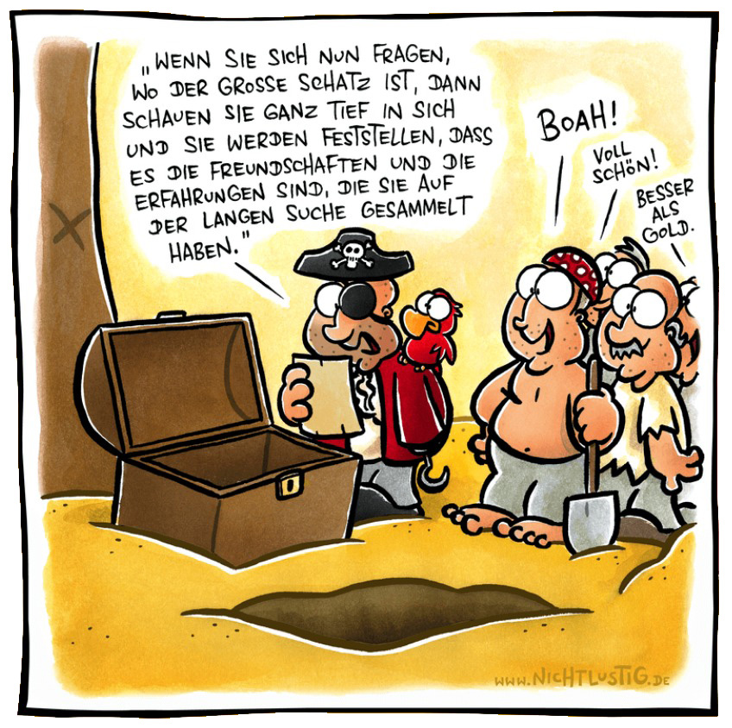
© Joscha Sauer, https://joscha.com, Abdruck mit freundlicher Genehmigung des Künstlers

Stationen

Bei einem Gottesdienst kann es nach der Predigt eine Phase geben, in der die Besucher*innen
vier Stationen in der Kirche ansteuern.

Positiv-Pinnwand
Die Besucher*innen schreiben Dinge auf, die mit Geld nicht aufzuwiegen sind, und pinnen die Zettel an eine Wand.
Hilfsmittel: Zettel, Stifte, Pinnwand

Fehlerspiele
Sind Fehler wirklich Fehler?
Dauer: 5 bis 6 Minuten
Teilnehmer*innenzahl: zwei oder mehr Personen
Hilfsmittel: keine
Spielregeln: Person A erzählt Person B eine negative Erfahrung aus dem eigenen Leben (Beispiel: Ich sollte ein Referat halten, stand vor der Klasse und hatte einen totalen Blackout.). Es darf nichts erfunden werden. Dann erzählt Person A dieselbe Erfahrung noch einmal, diesmal allerdings aus einer durchgehend positiven Sicht (Ich sollte ein Referat halten, stand vor der Klasse und habe mir und meiner Klasse ermöglicht zu erfahren, dass es entschleunigt, wenn einfach mal einige Zeit nichts gesprochen wird, kein neuer Input kommt.). Danach werden die Rollen gewechselt.
Ziel: Die Teilnehmer entdecken, wie sie negative Situationen umdrehen können, und lernen gemeinsam von den Erfahrungen.

Ist Gehen Gehen und Stehen Stehen?
Dauer: 5 bis 10 Minuten
Teilnehmer*innenzahl: ab fünf Personen
Hilfsmittel: keine
Spielregeln: Bitte deine Teilnehmer*innen aufzustehen. Du gibst nun kurze Kommandos, die alle sofort ausführen – zum Beispiel Gehen, Stehen, Klatschen, Rufen, Hüpfen, Verbeugen. Ihr könnt natürlich auch gemeinsam nach weiteren Kommandos suchen. Nun beginnst du nach und nach damit, die Kommandos paarweise zu vertauschen. Wenn du also Stehen sagst, ist Gehen dran, beim Kommando Klatschen kommt Rufen und so weiter.
Ziel: Fehler bleiben nicht aus und machen Spaß.

Zerrspiegel
Zwei Helfer*innen halten einen aufrollbaren Spiegel, in dem sich die Besucher*innen wie in einem Zerrspiegel sehen: sehr groß oder klein, sehr dick oder dünn, auf jeden Fall sehr verzerrt. Das Ergebnis darf einfach lustig sein, regt im Kontext des Themas aber auch zum Nachdenken an.
Hilfsmittel: aufrollbarer Spiegel oder Chromfolie

Geschenk
Hier bekommen die Besucher*innen eine Klappkarte geschenkt, auf der vorn eine Schatzkiste abgebildet und innen eine Spiegelfolie eingeklebt ist.
Hilfsmittel: entsprechend vorbereitete Klappkarte

Segen

Gott öffne unsere Augen, unsere Ohren und unsere Herzen,
dass wir einander sehen, hören und wahrnehmen, so wie wir sind.
Gott ebne unsere Wege, dass sie Wege des Friedens werden.
Gott segne uns und behüte uns.
Amen.

Video-Andacht

BASIS:KIRCHE: Bin ich genug? Selbstliebe statt Selbstkritik
Video (4:37 Min.) mit Predigt, Gebet und Segen / Pastorin Ina Jäckel (Leer)
https://www.youtube.com/watch?v=llLsu0-svyI&t=2s

Das YouTube-Video der BASIS:KIRCHE (oder die einzelnen Elemente Predigt, Gebet und Segen) eignet sich gut als Einspieler in einer Andacht oder einem Jugendgottesdienst – etwa, wenn sich niemand für die Predigt findet. Die Texte können auch als Inspiration für eigene Gebete dienen.

https://wirtschaftslexikon.gabler.de/definition/wirklichkeitskonstruktion-49889 (aufgerufen am 27.11.2022).
Jorge Bucay: „Komm, ich erzähl dir eine Geschichte“, Fischer Taschenbuch, Frankfurt am Main 2015.
Nach einer Idee von Brianna Hansen: https://www.wrike.com/de/blog/12-geniale-teambuilding-spiele-die-ihrem-team-garantiert-spas-machen (aufgerufen am 27.11.2022).
Nach einer Idee von Wiebke Wimmer: https://www.wiebke-wimmer.de/9-kurze-und-lustige-warm-up-spiele-online (aufgerufen am 27.11.2022).
Ein solcher Spiegel kann im Religionspädagogischen Institut Loccum, Uhlhornweg 10-12, 31547 Rehburg-Loccum (www.rpi-loccum.de) ausgeliehen oder bei verschiedenen Anbietern bezogen werden, zum Beispiel: https://www.velken.de/p/chromfolie/?sPartner=g_shopping&sPartner=g_shopping&gclid=EAIaIQobChMIzOiBxfXS-wIVh9F3Ch0hNAOKEAQYBiABEgIOlfD_BwE oder https://www.plotterinsel.de/folien-papier/din-a4-folien/602/spiegelfolie-/-chromfolie-selbstklebend-a4.

